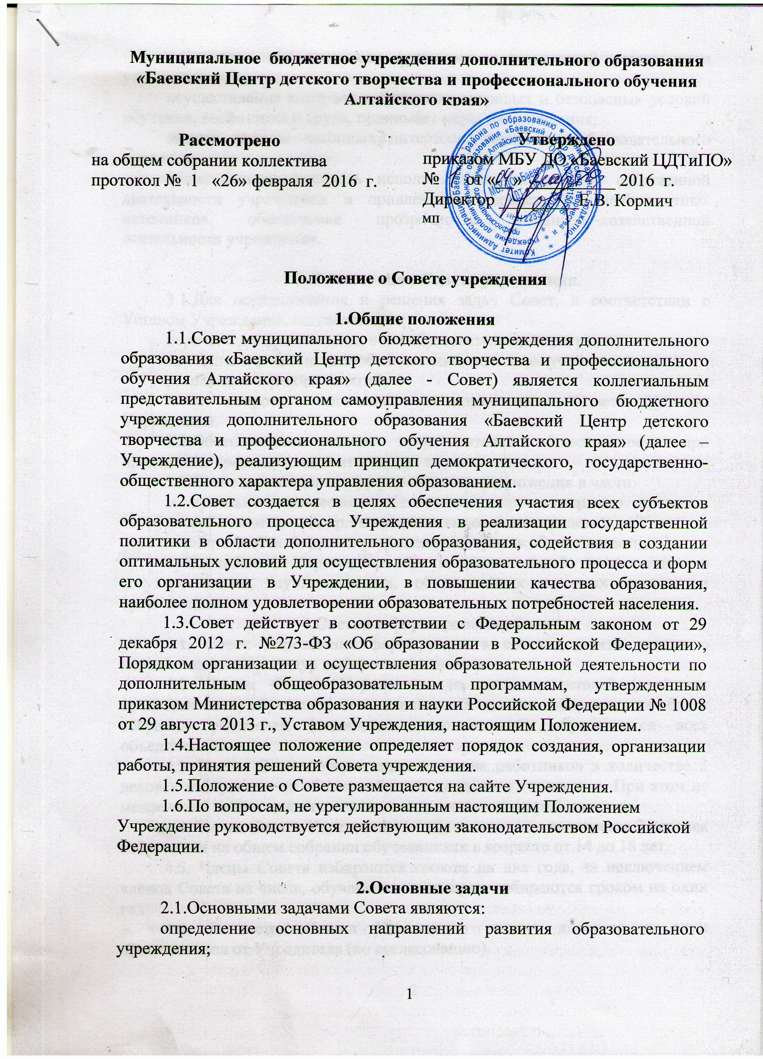

повышение эффективности финансово-экономической деятельности учреждения;
осуществление контроля соблюдения здоровых и безопасных условий обучения, воспитания и труда, принимает меры их улучшения;
защита прав и законных интересов участников образовательного процесса;
общественный контроль использования, доходов от собственной деятельности учреждения и привлеченных средств из внебюджетных источников, обеспечение прозрачности финансово-хозяйственной деятельности учреждения.

3.Компетенция Совета учреждения.
3.1.Для осуществления и решения задач Совет, в соответствии с Уставом Учреждения, согласовывает;
перечень дополнительных общеобразовательных программ;
ежегодный отчет по самообследованию по итогам учебного года;
расписание и режим занятий;
иные вопросы, отнесенные к компетенции Совета Уставом Учреждения.
3.2.Обеспечивает участие представителей общественности при проведении промежуточной аттестации обучающихся.
3.3.Совет вносит директору учреждения предложения в части:
материально-технического обеспечения образовательного процесса, оборудования помещений, др. (в пределах выделяемых средств);
мероприятий по охране и укреплению здоровья обучающихся;
представления Учреждения по вопросам своей компетенции в государственных, муниципальных, общественных и иных органах и организациях.
4.Состав и формирование Совета.
4.1. Совет Учреждения формируется в составе девяти членов с использованием процедур выборов и назначения.
4.2. Члены Совета Учреждения из числа родителей (законных представителей) обучающихся в количестве 3 человек избираются на общем собрании родителей (законных представителей) обучающихся всех объединений.
4.3. Члены Совета Учреждения из числа работников в количестве 3 человек избираются на общем собрании трудового коллектива. При этом не менее чем 2 из них должны являться педагогическими работниками.
4.4. Члены Совета Учреждения от обучающихся в количестве 3 человек избираются на общем собрании обучающихся в возрасте от 14 до 18 лет.
4.5. Члены Совета избираются сроком на два года, за исключением членов Совета из числа, обучающихся, которые избираются сроком на один год.
4.6. В состав Совета Учреждения входит директор и один представитель от Учредителя (по согласованию).
4.7. Заседания Совета Учреждения проводятся по мере необходимости, но не реже одного раза в полугодие, а также по инициативе председателя Совета Учреждения, по требованию директора, по заявлению членов Совета Учреждения (не менее половины членов от списочного состава Совета).
4.8. По приглашению Совета Учреждения в заседании могут принимать участие лица, не являющиеся членами Совета Учреждения (открытое заседание Совета Учреждения).
4.9. Члены Совета Учреждения работают на общественных началах.
4.10. Совет Учреждения может создать постоянные и временные комиссии.
4.11. Директор в трехдневный срок после получения списка избранных членов Совета издает приказ, которым утверждает этот список.

5.Организация работы Совета.
5.1. На первом заседании Совета избирается его председатель, заместители председателя, секретарь. Совет наделяется в полном объеме полномочиями, предусмотренными Уставом Учреждения и настоящим Положением. Совет возглавляет Председатель, избираемый открытым голосованием из числа членов Совета большинством голосов от числа присутствующих на заседании членов Совета.
5.2. Председатель Совета организует и планирует работу, созывает заседания Совета и председательствует в них, организует ведение протокола, подписывает решения, контролирует их выполнение.
5.3. В случае отсутствия Председателя Совета его функции осуществляет заместитель, избираемый в порядке, установленном для избрания Председателя Совета
5.4. Деятельность Совета определяются настоящим Положением.
5.5. Вопросы работы Совета, не урегулированные Положением, определяются регламентом Совета, принимаемым им самостоятельно;
5.6. Решения Совета принимаются открытым голосованием.
5.7. Решения Совета, принятые в пределах его полномочий, являются обязательными для администрации и всех членов трудового коллектива Учреждения. Директор имеет право приостанавливать решения Совета в случае его противоречия действующему законодательству РФ. На заседаниях Совета Учреждения ведутся протоколы, которые подписываются председателем Совета и секретарем.
5.8. Каждый член Совета обладает одним голосом. В случае равенства голосов решающим является голос председательствующего на заседании.

6. Права и ответственность членов Совета.
6.1.Член Совета имеет право:
участвовать в обсуждении и принятии решений Совета, выражать в письменной форме свое особое мнение, которое подлежит приобщению к протоколу заседания Совета;
инициировать проведение заседания Совета по любому вопросу, относящемуся к компетенции Совета;
присутствовать на заседании педагогического совета с правом совещательного голоса;
представлять Учреждение в рамках компетенции Совета.
6.2.Член Совета обязан принимать участие в работе Совета, действовать при этом исходя из принципов добросовестности и здравомыслия.
6.3.Члены Совета выводится из его состава по решению Совета в следующих случаях:
по его желанию, выраженному в письменной форме;
при отзыве представителя учредителя;
в связи с выбытием из образовательного учреждения или отчислением обучающегося, представляющего в Совете обучающихся;
в случае совершения аморального проступка, несовместимого с выполнением воспитательных функций, а также за применение действий, связанных с физическим или психическим насилием над личностью обучающегося;
в случае совершения противоправных действий, несовместимых с членством в Совете, таких как - лишение родительских прав, судебный запрет заниматься педагогической и иной деятельностью, связанной с работой с детьми, признание по решению суда недееспособным, наличие неснятой или непогашенной судимости за совершение умышленного тяжкого или особо тяжкого уголовного преступления.

7. Порядок изменения Положения
7.1.В настоящее Положение могут быть внесены изменения и дополнения по инициативе заинтересованных сторон: сотрудников, администрации Учреждения, родителей, комитета администрации Баевского района по образованию, не противоречащие уставу Учреждения.

